KĄ REIŠKIA BŪTI ASMENYBE?
AR TALENTAS GARANTUOJA LAIMĘ?
- Išsako savo nuomonę net rizikuodamas. Geba įamžinti blogį ir apie jo žalą priminti pasauliui. Nuoširdžiai atlieka tai, kad, jo nuomone, padeda žmonėms. Asmenybe būti nelengva.
„El Grekas“ („El Greco“)
Filmas apie dailininką El Greką .
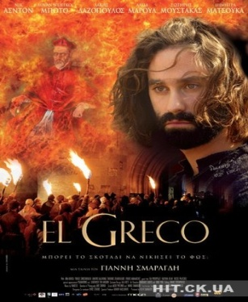
1.Kokia epocha pristatoma filme?
2.Apibūdinkite El Greco požiūrį į šalyje vykstančius įvykius?
3. Apibūdinkite dailininko ir inkvizitoriaus akistatą.
4. Pakomentuokite šviesos motyvą dailininko paveiksluose.
5. Ar dailininką galime pavadinti stipria asmenybe?
- Tikra asmenybė kovoja už savo laimę ir nepaiso visuomenės nuomonės.
„A. Vivaldis“ („Antonio Vivaldi“)
Stebint šį filmą, galima pakeliauti po kompozitoriaus A. Vivaldžio pasaulį.
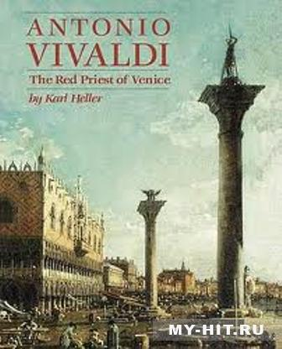
- Kas rodo A. Vivaldžio išskirtinumą?
- Ar kompozitoriui lengva skleisti savo talentą?
- Ar genijus yra vertinamas?
- Kaip kompozitorių charakterizuoja jo meilės istorija?

- Genijams dažnai tenka kovoti ir su nuosavais demonais.
Ne pro šalį apsilankyti ir keistuolio Van Gogo pasaulyje.

- Apibūdinkite dailininko bendravimą su Gogenu.
- Apibūdinkite dailininko santykius su broliu.
- Kokios išskirtinės Van Gogo charakterio savybės? Ar jos žmogui padeda, ar kenkia?

- Žymus žmogus gali vis ieškoti gyvenimo prasmės ir to kankintis.
Egzistencialisto A. Kamiu gyvenimo istorija.
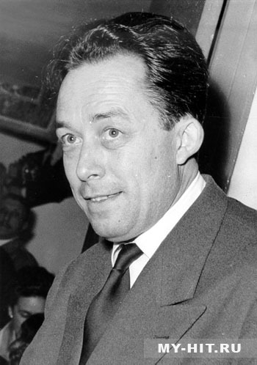
- Kaip A. Kamiu gyvenimas susijęs su jo skleidžiamomis egzistencialistinėmis idėjomis?
- Ar atpažįstate A. Kamiu biografijos faktų jo kūriniuose?

- Asmenybės geba keisti šalies istoriją.
„Linkolnas“ („Lincoln“)
Ne tik įdomaus Amerikos istorinio laiko pasakojimas, bet ir savitai perteikta Linkolno asmenybė, santykis su šeima.

Kaip A. Linkolnas pakeitė JAV žmonių gyvenimą? Kokios asmeninės savybės tai lėmė?

